3. ¿Qué retos enfrentas los ingenieros industriales con la automatización y los robots?

R=

1. Escasez de talento y formación práctica: Nosotros como ingenieros industriales las empresas que nos contratan quieren que seamos muy capaces de realizar tarea de computación, gestión y logística (Prograbox, 2017).

2. Integración de la robótica colaborativa (cobots): los ingenieros industriales necesitan entender cómo funcionan los sistemas tecnológicos que trabajan con humanos para gestionar estas relaciones priorizando la seguridad y la eficacia dé estos.(Universidad Alfonso X el Sabio [UAX], 2025).

3. Impacto laboral y adaptación al cambio: Los ingenieros son los encargados de comprender las necesidades de la empresa y de sus trabajadores, sin quitar empleos e intentando lograr un equilibrio entre tecnología y empleados. (UAX, 2025).

4. Continuo avance tecnológico: la incorporación de inteligencia artificial, visión artificial y robots autónomos obliga a los ingenieros a mantenerse actualizados en nuevas competencias técnicas (UAX, 2025).

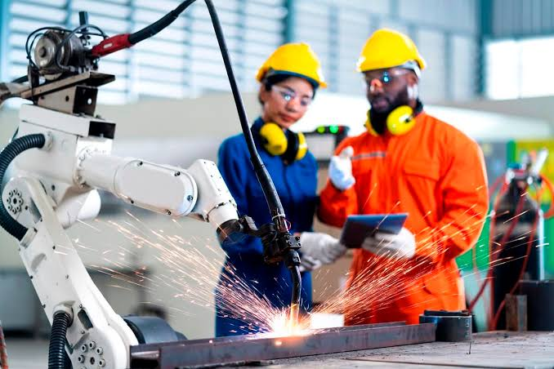

Prograbox. (2017). Oportunidades y retos de la automatización y robótica industrial*. Recuperado el 25 de agosto del 2025 de [[https://prograbox.com/oportunidades-retos-la-automatizacion-robotica-industrial/](https://prograbox.com/oportunidades-retos-la-automatizacion-robotica-industrial/](https://prograbox.com/oportunidades-retos-la-automatizacion-robotica-industrial/%5D(https://prograbox.com/oportunidades-retos-la-automatizacion-robotica-industrial/)

Universidad Alfonso X el Sabio.(2025). “Innovación en robótica: Los avances más impactantes 2025”. Recuperado el 25 de agosto del 2025 de [https://www.uax.com/blog/ingenieria-tecnologia/avances-robotica](https://www.uax.com/blog/ingenieria-tecnologia/avances-robotica](https://www.uax.com/blog/ingenieria-tecnologia/avances-robotica%5D(https://www.uax.com/blog/ingenieria-tecnologia/avances-robotica)